|  |  |  |  |  |  |  |  |
| --- | --- | --- | --- | --- | --- | --- | --- |
| Bước | 1 | 2 | 3 | 4 | 5 | 6 | Công việc |
| mark[u] | 0->1 | 0 | 0 | 0 | 0 | 0 | Khởi tạo mark[u] |
| pi[u] | 0 | oo | oo | oo | oo | oo | Khởi tạo pi[u] |
| Lặp 1 | * | pi[2]=0+7  p[2]=1 | pi[3]=0+1  p[3]=1 |  |  |  | mark[1]=1  Cập nhật 2, 3 |
| Lặp 2 |  | pi[2]=5+1  p[2]=3 | * |  | pi[5]=1+2  p[5]=3 | pi[6]=1+7  p[6]=3 | mark[3]=1  Cập nhật 2, 5, 6 |
| Lặp 3 |  | pi[2]=2+3  p[2]=5 |  | pi[4]=3+5  p[4]=5 | * |  | mark[5]=1  Cập nhật 2, 4 |
| Lặp 4 |  | * |  | Không cập nhật vì 9>8 |  | pi[6]=5+1  p[6]=2 | mark[2]=1  Cập nhật 6 |
| Lặp 5 |  |  |  |  | Không cập nhật vì 5 đã là một đỉnh chắc chắn | * | mark[6]=1 |
| Lặp 6 |  |  |  | * |  |  | mark[4]=1  Không cập nhật |

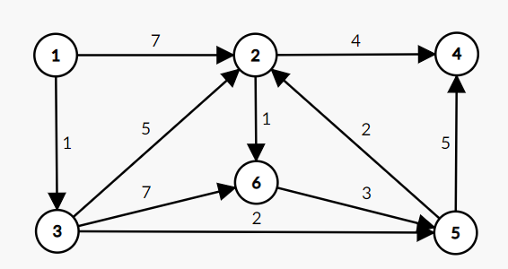

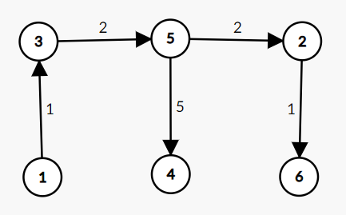

|  |  |  |  |  |  |  |  |
| --- | --- | --- | --- | --- | --- | --- | --- |
| Bước | 1 | 2 | 3 | 4 | 5 | 6 | Công việc |
| mark[u] | 0->1 | 0 | 0 | 0 | 0 | 0 | Khởi tạo mark[u] |
| pi[u] | 0 | oo | oo | oo | oo | oo | Khởi tạo pi[u] |
| Lặp 1 | * | pi[2]=0+7  p[2]=1 | pi[3]=0+9  p[3]=1 |  | pi[5]=0+14  p[5]=1 |  | mark[1]=1  Cập nhật 2, 3, 5 |
| Lặp 2 |  | * | Không cập nhật vì 17>9 | pi[4]=7+15  p[4]=2 |  |  | mark[2]=1  Cập nhật 4 |
| Lặp 3 |  |  | * | pi[4]=9+11  p[4]=3 | pi[5]=9+2  p[5]=3 |  | mark[3]=1  Cập nhật 4, 5 |
| Lặp 4 |  |  |  |  | * | pi[6]=11+9  p[6]=5 | mark[5]=1  Cập nhật 6 |
| Lặp 5 |  |  |  | * |  | Không cập nhật vì 26>20 | mark[4]=1 |
| Lặp 6 |  |  |  |  |  | * | mark[6]=1  Không cập nhật |

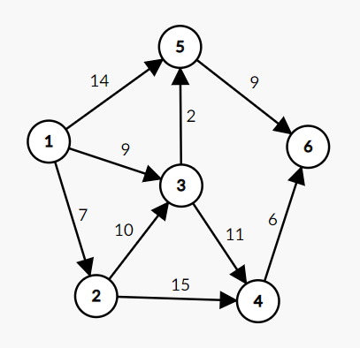

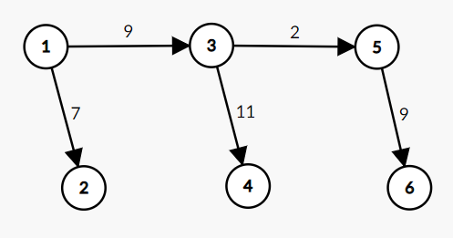

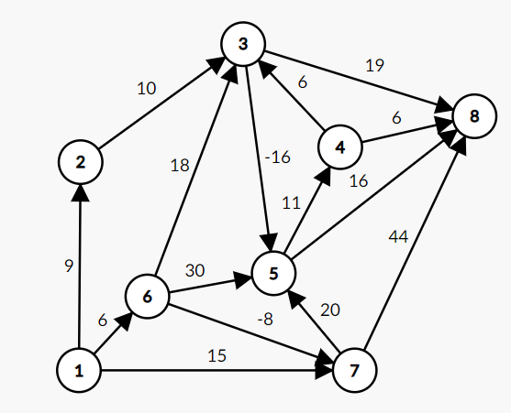

|  |  |  |  |  |  |  |  |  |
| --- | --- | --- | --- | --- | --- | --- | --- | --- |
| G | 1 | 2 | 3 | 4 | 5 | 6 | 7 | 8 |
| Khởi tạo | oo  0, -1 | oo | oo | oo | oo | oo | oo | oo |
| Lặp 1 |  | 9, 1 | 19, 2 | 14, 5 | 36, 6  18, 7  3, 3 | 6, 1 | 15, 7  -2, 6 | 42, 7  38, 3  19, 5 |
| Lặp 2 |  |  |  |  |  |  |  |  |
|  |  |  |  |  |  |  |  |  |
|  |  |  |  |  |  |  |  |  |
|  |  |  |  |  |  |  |  |  |
|  |  |  |  |  |  |  |  |  |
|  |  |  |  |  |  |  |  |  |